Харків…

Може для когось ця назва нічого не значить, але не для нас, харків’ян. Всім, хто вважає себе часткою свого міста, навіть далеко за його межами, хто душею вболіває за нього, завжди поспішає на допомогу, тому присвячуємо ми свої вірші. Ми – це учні, вчителі та батьки Харківської загальноосвітньої школи № 168. Ми усі різні, ми сприймаємо світ, який нас оточує по-різному.
Але всіх нас об’єднує любов до свого рідного краю.
Цей збірник віршів, присвячених нашому місту, перша спроба висловити свої почуття, любов до рідного міста.
У слові Харків – шелестіння трав,
І грім громів, і трепетні пісні,
І дике поле у стрімких вітрах,
І сьогодення, і майбутні дні.
Ми сподіваємось, що ця збірка віршів перша, але, сподіваємось, не остання, тому що любов до рідного краю нескінченна…

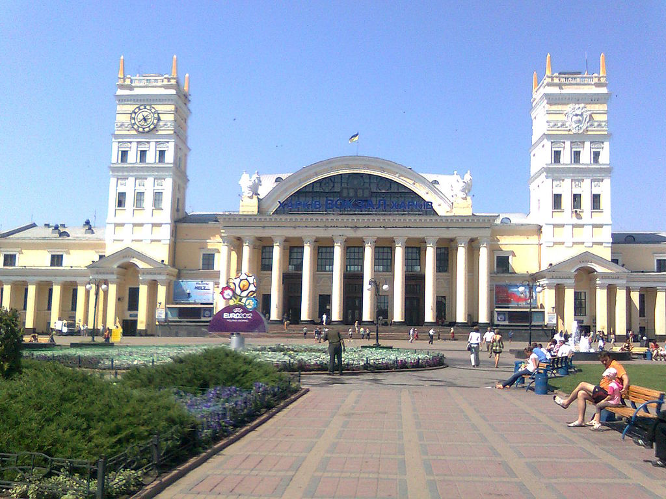
РІДНЕ МІСТО

Дістала якось я стареньку книжку,
Під пилом назва «Харків» збереглась.
Відкрила і вже з першої сторінки
Цікава подорож моя розпочалась.
Ось бачу я : із дерева фортеця
На пагорбі над річкою стоїть.
І церква перша, мов за зовом серця,
Привітливо здається все дзвенить.

Роки летять, мов сторінки тієї книги
І Харків вже не той, що був раніш:
Музеї, фабрики, великі магазини,
Собори, церкви та їх дзвони все гучніш.
І вже не в книзі – наяву я бачу місто,
Яке нагадує народнеє буття.
Чи є різниця : хутір чи столиця,
Якщо це рідний край, моє життя.
І щоб там не змінилося від часу,
Куди б не кинулася доленька моя,
Я все-одно згадаю про мій Харків
І повернусь сюди крізь гори і моря.

( Вірш учениці ЗОШ № 168 Криволап Олени)

ХАРЬКОВ
Город науки, культуры и света,
Под сенью дубрав и садов.
Харьков родной – город века!
Самый прекрасный из всех городов.

Парки, аллеи, дороги, пруды,
Музеи, дома и заводы
Созданы долгим, упорным трудом
Нашим умелым народом.

Весь Харьков за день не пройти,
А зданья в нём стары и молоды.
Сколько историй хранят они
Улицы нашего города.

Годы идут, а наш Харьков растёт.
Всё больше он год от года.
И вот почти двадцать лет «Горизонт»
Живёт на радость народа.
(Вірш учениці ЗОШ № 168 Гайдай Олени)

ПЕСНЯ О ХАРЬКОВЕ
Про тебя песен много не слышал
И ворот твоих вид неказист,
Но людей вижу добрые лица,
Воздух улиц приятен и чист.

Припев:
Предавать нам тебя не годиться
За тебя мы все встанем стеной.
Наша «северная» столица
Между Киевом и Москвой.

Город-труженик, город ученых
Ты изрядно был трепан войной.
Оттого дороги мне районы,
Что с любовью развиты тобой.

Припев:
Повторяем судьбу Петербурга,
Не придавленного Москвой.
Наша «северная» столица
Наша гордость, судьба и покой.

Мы судьбою твоею гордимся,
«Турбоатом» и ХТЗ,
Величавой постройкой Госпрома
И метро, что несется в тебе.

Припев:
Обижать тебя мы не позволим
Ты навеки нам будешь родной.
Наша «северная» столица
Милый сердцу – наш Харьков родной.

(Гончаров Николай, отец ученицы школы № 168)
ЗАГАДКА
Есть майдан, что похож на дугу,
Где по краям ХГУ с ХВУ.
Ленин смотрит на бывший обком.
Ну, а в центре, конечно, Госпром.

На майдане народа изрядно,
Но всегда здесь светло и нарядно.
Для парадов дорожки, как ленты
И пьют в сквериках пиво студенты.

Если дома - я здесь отдыхаю.
Величавость его впечатляет,
Часто встретишь знакомые лица,
Меркнет вмиг ореол заграницы.

А когда за границей бываю
Красивее его не встречаю
Не хватило в Европе природы
И зовется он ……………………
(Площадь Свободы)
(Гончаров Николай, отец ученицы школы № 168)

РІДНИЙ КРАЙ
Люблю тебе, мій рідний краю!
Чому, навіщо я й не знаю.
Я знаю тільки, що вві сні
Насняться ріднії тропи.
Якими я йду по життю,
Крокую з жахом у пітьму,
Та світло рідного вікна
Виводить мене в небеса.
Тут рідне місто спочива
Від тягот долі і буття.
Порожні вулиці, майдани
Все спить. Я йду до мами
Крізь переулки, мостові.
Все спить, куди іти?
Погляну в небо – там зоря
Все сполохне і раптом я
Розплющу очі. Все знайоме
Таке важливе, нерухоме.
Це рідний край, моє життя,
Тебе люблю немов отця,
З тобою разом розділю
Свою удачу і біду.
(вірш учениці ЗОШ № 168 Оспіщевої Ольги)

МОЙ ХАРЬКОВ
За дымкой утра город дремлет,
Прохладой дышит старый сквер,
Лишь свежий ветер тихо веет
В чуть-чуть распахнутую дверь.

Над отсыревшею брусчаткой
Стоит туманный будуар,
А дворник в стареньких перчатках
Уже метет свой тротуар.

Лишь слышен где-то с «Первой Конной»
Трамвайный звон среди дворов,
Но этот звон такой исконный
И всем знаком, как «Будь здоров!»

В тиши Рогань и Москалевка,
Ивановка еще молчит.
В Затишье, тихом и далеком,
Быть может, лишь петух кричит.

Рыбак спешит по тротуару
На электричку чтоб успеть.
На Короленко, возле бара,
Швейцар наводит блеск на медь…

А тишина вокруг ранима
И захотелось вдруг обнять
Мой Харьков, близкий и родимый
Мир, где нам жить и созидать.

Устав, под снежною прохладой,
Родной мой город крепко спит.
Могучий, дивный и богатый…
И пусть Господь его хранит!

ВІД ФОРТЕЦІ ДО СТОЛИЦІ

Від фортеці до столиці
Харків мій прожив віки,
Як легке перо жар-птиці
Пролетіли ці роки.
Диким полем серед степу
Залишилася земля,
Поки люди оселились
Там, де зараз живу я.

Дерев’яную фортецю
Біля Дончика-ріки
Збудували поселенці,
Поселенці-козаки.
Слобожанщиною звалась
Нині харківська земля,
Бо слободи заснувались,
Засівались в них поля.
Йшли роки, зростав наш Харків,
Розвивався, могутнів.
Від фортеці до столиці,
Як в легенді, він прожив.
Легким помахом криленька
Вік прожив він немалий.
Україна – моя ненька,
Харків – батько мій рідний.

(Вірш учениці ЗОШ № 168 Гайдай Олени)

Харьков в сердце моем

Харькову – 355,
Сухая, казалось бы, цифра, дата,
А ведь была просто земля,
«Дикое поле» когда - то.
И все это время ты рос и мужал.
Менялся твой облик. Шли годы.
Ты славу и гордость себе прибавлял
В союзе с верным народом.
Твои харьковчане прекрасный народ,
Как гражданам верным годиться,
Трудом своим доблестным из года в год
Тебя превращали в столицу.

Войну, революцию – все пережил,
И выстоял, славный мой город.
В событиях бурных героем ты слыл,
Но все так же красив ты и молод.

В 20-30-х ты мир удивлял:
Науки свет в тебе возрождался.
И физик и химик тебя прославлял,
Весь мир тобой восхищался.
Была война …
Ты помнишь, Харьков
Разрывы мин и вой сирен
И душегубок скрежет страшный,
И яра сумрак, прах и тлен.
Дымились улицы и скверы,
Чернели окнами дома,
Господствовали изуверы –
Куда ни глянь – фашистов тьма.
Тянулась ночь, как будто вечность,
И все, казалось, неудел.
И только стоны в бесконечность…
Но выжил Харьков, встать сумел.
Пришла пора, про ад кромешный
Напоминала лишь слеза.
А город жил, бурлил мятежный,
Иначе ведь никак нельзя.

Проснулся Харьков, возвещая
Победным залпом о себе.
И жизнь иную начиная
Менял он многое в судьбе.
Цвели сады, учились дети,
Заводы выплавляли сталь.
Мой Харьков лучший на планете,
Уверенно смотрел он вдаль.
Приятен шум знакомых улиц,
И тень каштановых аллей.
Все это видели когда - то
Курчатов, Миллер, Багалей.
Тепер живу и вижу я
Веками, город возведенный.
Ты, Харьков мой, – моя судьба,
Огонь в груди непревзойденный.
Ты будешь жить, ты станешь вечным.
Но в целом мире для меня
Ты будешь славным, бесконечным,
Историю в душе храня.
(Вчитель історії Мотузка С.М.)

Рідне місто моє!

Я – Харків’янка і цим пишаюсь.
Мені так легко казати про це, бо ці слова надходять з мого серця і є виявом щирості.
Я поважаю Харків, бо він стільки вистояв лих у часовому просторі, а залишився квітучою незакінченою історією в історії людства. Моєму рідному місту 355 років, але Харків вічно молодий. Молодий, але мудрий, юний, але терплячий. Він був, є і буде супутником безмежної кількості людських поколінь. Харків розвивається, вдосконалюється, змінюється, але його суть залишається сталою.
Харків – моя муза і моє натхнення. Моє місто пробуджує в мені бажання жити.

Харків для мене святиня!

Харків для мене – святиня,
Харків – відрада моя.
Він в серці моїм не загине,
Він пращурів наших сім’я.
Вони його відстояли,
Безстрашно йдучи у двобій.
Квіти життя в нім буяли
Вже після воєнних дій.
Харків – це перша столиця,
Це місто для мене, як дім.
Харків – це дива зірниця.
Я горда, що мешкаю в нім.
Харків – це місце у світі,
Яке найдорожче за все.
Й немає ціннішої миті,
Ніж мить, що мрію несе.
Мій Харків – це мрії колиска,
Це місто – життя джерело.
Харків – вічності низка,
З якою нас щастя звело.
Харків – перлина свободи,
Частина буття усіх нас.
Це символ незламності й вроди,
Що доля дарує лиш раз.
Сучасний Харків – це скриня,
Що зберігає турботу й любов.
Дзвін Харкова з серця долине
Й до серця повернеться знов.
(Слєпухіна Олена, учениця ЗОШ № 168 )
Харків
Терена харківські, як материнські руки
Міцні обійми, що виховують народ.
Неначе пісні доленосні звуки,
Що створюють життя швидкий коловорот.
Наш Харків – наша впевненість і доля,
Ми – харків’яни, нездоланий люд.
Нестримна сила, загартованість і воля
Нам змогу існувати в світі цім дають.
Забракне слів, щоб описати Харків,
І жоден розум не знайде вродливіших вимов.
Наш Харків із колін підвівся гордовито
Якщо потрібно буде, підведеться й знов.
(Слєпухіна Олена, учениця ЗОШ № 168 )
Місто – янгол
Ми є не попіл, ми не вітер і не хмари.
Ми народилися у місті, що живе.
І не існує в світі чарівнішої примари,
Що поміж харків’янами пливе.
Й не залишає опік чи болючий слід,
А навпаки, дарує безкінечну вроду.
Та дозволяє заборонений солодкий плід.
Це місто – мрія, без кордонне місто,
В якім панують світло і любов.
Ця Батьківщина серцем і душею чиста.
Це – Харків, у якому хочу жити знов і знов!
(Слєпухіна Олена, учениця ЗОШ № 168 )
Вода – основа життя
Шумить вода, спливає час,
Триває існування.
«Звідкіль з’явилося життя?»
Хвилює нас питання.
Вода – це основа життя,
Вода – це наше майбутнє.
Вода, може лихо природи, або відкриття,
Яке на планеті присутнє.
Вода – це дарунок небес,
Й на землі без неї не зможемо жити.
У кожному серці, й на кожнім столі
Повинні ми воду цінити.
Здоров’я наше – це чиста вода,
Це течії рік повноводних.
Вода – це початок й тривалість життя,
Це символ традицій народних.
Річки – це скарби,
Це бурхливий поток,
Що нам його не наздогнати,
Й для кожного з нас має бути урок:
Що воду слід шанувати.

Вода незамінна у цілому світі,
У ній наша сила, наше буття.
Вода нам потрібна кожної миті,
Вода – наша доля, наше життя.
(Слєпухіна Олена, учениця ЗОШ № 168 )

Дробицкий Яр
Свидетель жестоких событий…
Всё помни, но гордо молчит.
Дождём, как слезами, размытый
О душах умерших скорбит.
Он взрывы и выстрелы слышал,
Текла тогда кровь, как вода.
Но всё перенёс он и выжил,
И жить теперь будет всегда.
Всегда! Прославляя победу,
Приветствуя радостный смех,
И зелень, и мирное небо,
И ласковый солнечный свет.
Всё – наши родные просторы:
Деревья, трава и цветник,
Искристое чистое море
И памяти вечный родник!
Та зима – 41-го люта…
Хто скаже, що час нас лікує,
Не правий він, знаємо ми:
Яр постріли, вибухи чує
З тієї страшної зими.
Та зима 41-го – люта:
Крові більше було, ніж води.
А над яром тоді було чути:
«Євреїв залишити тут назавжди!»
Тут скількох обірвалася доля,
І минулим ставало життя.
Душогубки… Розстріли… Воля…
Це звичайного яру буття.
В 41-му яр мав змиритись,
Що, без права на те, забирали життя.
Може жах палачам буде снитись?
І буде тому вороття.
А вітри завивали, стогнали,
Залишаючи яру тепло…
А роки все пливли та минали,
Тільки пам’ять – вічне джерело.
І пам’ятник, і квітку – символ щастя
Народ створив на чисте майбуття.
А в 41-му, в зимовому ненасті,
Загинули всі ті, що мали повне право на життя.
На нашій планеті всім вистачить щастя,
Для всього народу, на довге життя.
Хіба це важливо – якого ти роду?
Мирним хай буде для нас майбуття!
(Вчитель історії Мотузка С.М.)

